电机接线盒密封泄漏识别（基于多尺度窗口 + 弱监督规则）

阶段性进展汇报

1. 背景与目标
密封结构（如电机接线盒）在“密封良好”时，内部温湿度对外界环境变化通常表现为：响应滞后、幅度被缓冲、耦合强度较弱；而当存在泄漏/密封失效时，内部随外部变化的耦合增强，响应速度/幅度/相位关系发生改变。
项目目标：基于内部/外部温湿度时序数据，实现对“密封（sealed）/不密封（unsealed）”状态的可解释识别；同时考虑现场数据主要是“默认正常（密封）”的现实约束，优先控制误报率（FAR）。

2. 数据与现状
目前我们同时具备两类数据：
• 实验室数据：带标签（sealed/unsealed），采样间隔基本为 1 分钟，适合训练与对比评估。
• 现场数据：大规模、通常无异常标签（默认正常/密封），采样间隔更稀疏且不规律，适合做“误报验证”。
数据源 | 标签情况 | 主要用途 | 备注
实验室数据 | sealed/unsealed | 训练/验证/测试（6:2:2） | 1分钟采样；可做多尺度滑窗
现场数据 | 基本无异常标签 | 验证误报（FAR）/工程落地测试 | 间隔可能≈1小时~6小时；需长窗/弱插值

评估指标与评估流程说明

3.1. 评估指标含义
3.1.1TPR / Recall（真正率/召回率）
在所有真实“不密封（泄漏）”文件中，被模型成功检出的比例。
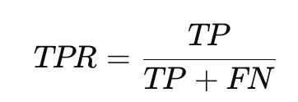
TPR 越高，表示漏报更少。
3.1.2 FAR（False Alarm Rate，误报率）：在密封（sealed）文件中，被模型误判为泄漏的比例。
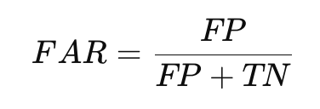
在现场应用中，误报会带来停机检查、人工成本与信任损耗，因此 FAR 通常是更敏感的工程约束指标。
3.1.3 Precision（精确率）：所有被模型报为“泄漏”的文件中，真实泄漏的比例。
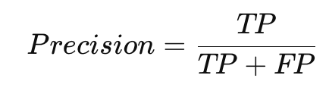

Precision 越高，说明报警更可信。
工作点（Operating Point，阈值 θ）：模型输出通常为风险分数/置信分数，需要通过阈值 θ 将分数转为“报警/不报警”。不同 θ 对应不同的 FAR–TPR 权衡，因此需进行阈值扫描（sweep）或按目标 FAR 选点，以保证结果可复现且便于工程落地。

3.2. 为什么采用“窗口级训练 + 文件级评定”
窗口级训练（window-level）的动机：本项目标签主要在文件级（整段采集数据是否密封/不密封），但泄漏信号往往只在局部时段出现，并非整段数据均呈现异常。通过滑动窗口将文件切分为多个时间片，在窗口内提取温差、耦合相关性、滞后、冷却段响应等特征，可将“局部异常形态”转化为可学习样本，提高对非平稳工况的适应性。
文件级评定（file-level）的必要性：企业侧最终交付需要的是“某台设备/某次采集文件是否异常”的结论，而非某个窗口是否异常。因此需在窗口评分基础上进行文件级融合（例如 K-of-M：同一文件内至少 K 个窗口超过阈值则判定报警），并可输出报警延迟（最早触发窗口），兼顾工程可用性与可解释性。
多尺度窗口的意义：不同泄漏形态对应不同时间尺度。短时瞬态（突变、尖峰、速率异常）与长时慢漂（耦合关系变化、趋势漂移）在不同窗口长度下的可分性不同。多尺度提取并在文件级融合，有助于覆盖多种异常模式并提升稳健性。

3. 3文件数量偏少带来的评估痛点（尤其影响 FAR）
FAR 的分辨率受 sealed 文件数限制：FAR 在文件级计算，本质是 sealed 文件上的比例。当测试集中 sealed 文件很少（例如 6 个）时，误报 1 个即 FAR=1/6≈0.167，误报 2 个即 FAR≈0.333，指标呈跳变，难以细致区分模型优劣，且阈值选择对单个样本异常更敏感。
随机划分引入高方差：小样本条件下，个别具有特殊工况/传感器异常的文件会显著影响训练分布或阈值选取，导致不同 seed 下 FAR/TPR 波动较大。因此应采用重复划分（repeated splits）报告均值±方差，并建立高频 FP/FN 文件的回归测试集，避免调参只对某一次划分有效。
窗口数量多并不等于有效样本量大：同一文件内滑动窗口高度重叠、强相关，若仅按窗口数估计数据量会高估有效样本。泛化能力仍主要受“文件级多样性”（不同设备、不同工况、不同环境、不同噪声模式）限制，因此训练/评估必须以文件为单位划分，避免窗口级泄漏带来的虚高结果。

4.特征构造与物理含义
本项目基于温度/湿度与冷却过程的物理机理，围绕“热-质交换耦合关系是否符合密封状态”构造窗口级特征。特征提取在滑动窗口内进行，随后由分类器输出窗口风险分数，并在文件级通过融合规则给出最终判定。

4.1. 露点温度与温差相关特征
露点温度（Dew Point, Td）由温度与相对湿度推算，用于表征空气中水汽含量与冷凝倾向。在密封状态下，腔内（in）与外部（out）的 Td 往往呈现稳定的耦合/滞后关系；而在泄漏（不密封）情况下，外部水汽交换会打破该耦合，使 Td 相关性、滞后与温差统计发生变化。
- Td_in：由 in_temp 与 in_hum 计算得到的腔内露点温度。
- Td_out：由 out_temp 与 out_hum 计算得到的外部露点温度。
- ΔTd = Td_in − Td_out：腔内外露点温差；其均值/波动反映交换强弱与稳定性。
- delta_mean_td / delta_std_td：窗口内 ΔTd 的均值与标准差，用于刻画“温差是否稳定”“是否存在异常漂移”。

4.2. 动态趋势特征（斜率/响应强度）
为捕获泄漏过程中的动态变化，本项目在窗口内对关键序列进行线性趋势拟合或差分，形成反映变化速率的特征：
- slope_tdin：Td_in 的时间趋势斜率（单位/小时），反映腔内露点随时间的变化速率。
- slope_tdout：Td_out 的时间趋势斜率，反映外部环境露点变化速率。
- slope_delta_td：ΔTd 的时间趋势斜率，反映腔内外差异是否在扩大/缩小。
- gain_td：外部变化向腔内传递的响应强度指标（用于刻画耦合强度的量级变化）。

4.3. 耦合与滞后特征（相关性与时间延迟）
密封与泄漏的核心差异之一在于“腔内外信号是否具有稳定耦合、以及耦合是否存在一致的时间滞后”。因此我们提取相关性与滞后相关特征：
- corr_td：Td_in 与 Td_out 的皮尔逊相关系数（窗口内），衡量同步耦合程度。
- lagcorr_tdout_to_tdin：在允许一定滞后范围内，Td_out 领先/滞后 Td_in 的最大互相关系数，衡量“最佳滞后对齐后的耦合强度”。
- lagcorr_lag_min：达到最大互相关时对应的滞后（分钟），用于刻画“外部影响传入腔内”的时间延迟。

4.4. 冷却段专属特征（对泄漏更敏感的子过程）
为增强可解释性与抗噪能力，本项目对“冷却段”（例如 in_temp 下降的时间片）单独构造特征，以捕获泄漏情况下可能出现的异常耦合与加速响应：
- cool_ratio：窗口内满足冷却条件（如 dTin<0）的样本占比，用于衡量该窗口是否包含足够冷却过程信息。
- k_cooling：冷却段内 Td_in 与 in_temp 的变化比率（近似反映水汽/温度耦合的有效增益）。
- max_slope_delta_td_cooling：冷却段内 ΔTd 的最大变化速率（或最大斜率），用于捕获异常的快速分离/收敛过程。

4.5 激活窗口（is_excited）与弱监督规则特征
考虑到泄漏信号并非全时段出现，我们引入激活窗口（is_excited）作为“需要重点关注的候选时段”。仅在激活窗口内，才进一步生成弱监督候选规则（rule_candidate）与弱监督正例（rule_pos），用于训练阶段增强正类信号、并在推理阶段提高解释性。
- is_excited：基于冷却占比（cool_ratio）及耦合/趋势条件触发的激活标记，表示该窗口含有较强可判别信息。
- rule_candidate：满足启发式阈值（如 cool_ratio、slope_tdin、slope_delta_td、delta_mean_td 等）的候选异常窗口。
- rule_pos：仅在“不密封（unsealed）且 rule_candidate=1”的窗口上置为 1，作为弱监督训练正例来源之一。

4.6. 当前判别使用方式（窗口打分→文件融合）
训练阶段：以窗口级特征为输入，结合弱监督正例（rule_pos）与负例（sealed）训练窗口打分模型，输出每个窗口的风险分数 score。
推理阶段：对每个文件生成多尺度窗口分数，并采用文件级融合策略（如 K-of-M）形成最终报警与延迟。该设计既能输出文件级结论，也能回溯到触发报警的具体窗口及其关键特征，实现可解释交付。

5. 研究方法
我们采用“多尺度滑动窗口 + 物理可解释特征 + 弱监督规则 + 文件级融合”的方案。与“预测残差阈值”思想类似，我们也以“正常（sealed）分布”来约束误报，差异在于：当前方法主要基于可解释的耦合/滞后/温差等特征构造窗口评分，再进行事件级融合。
流程示意：
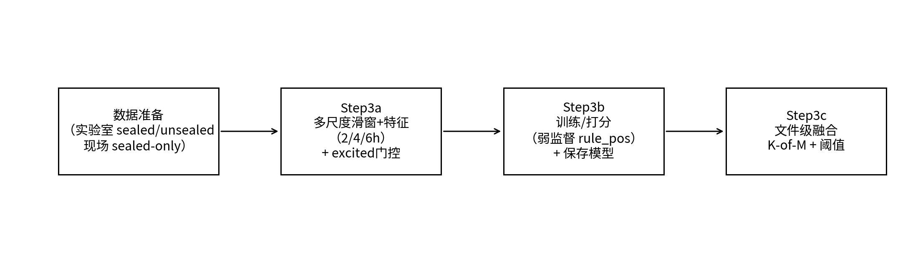

关键设计点：
• 多尺度窗口（2h/4h/6h）：希望覆盖瞬态变化、中期耦合、慢漂移等不同形态。
• excited（激活窗口）：用门控规则筛选“可能出现泄漏信号”的时间段，减少大量无效窗口对训练的稀释。
• rule_pos（弱监督正例）：仅对“unsealed 且满足规则”的窗口打弱正标签，用于训练 scorer。
• 文件级融合：K-of-M（例如 2/3）+ 多尺度 OR 融合，输出文件级告警与延迟。

关于多尺度窗口：
“我们做了分尺度稳定性评估，发现 6h 尺度存在明显分布漂移导致误报放大，因此当前以 4h 尺度作为主检测尺度，先保证误报可控与可解释性。”
后续窗口设想：
短窗（2h）：看“瞬态形态/变化速率/尖峰比例/不对称性”
中窗（4h）：看“耦合强度 + 中等滞后 + 稳定温差”
长窗（6h+）：看“趋势一致性/慢漂移/日周期剥离后的残差”
使用多尺度融合的方式捕获不同异常特征。

6. 阶段性结果与发现
6.1 重要进展
我们已将流程从“未划分数据集（易过拟合）”推进到“可复现的 train/val/test 划分 + 模型保存 + 批量推理 + 诊断报表”，并能定位性能下降的原因（门控过严、强规则与真实样本分布不一致等）。
6.2 excited 门控覆盖率诊断（阶段性统计）
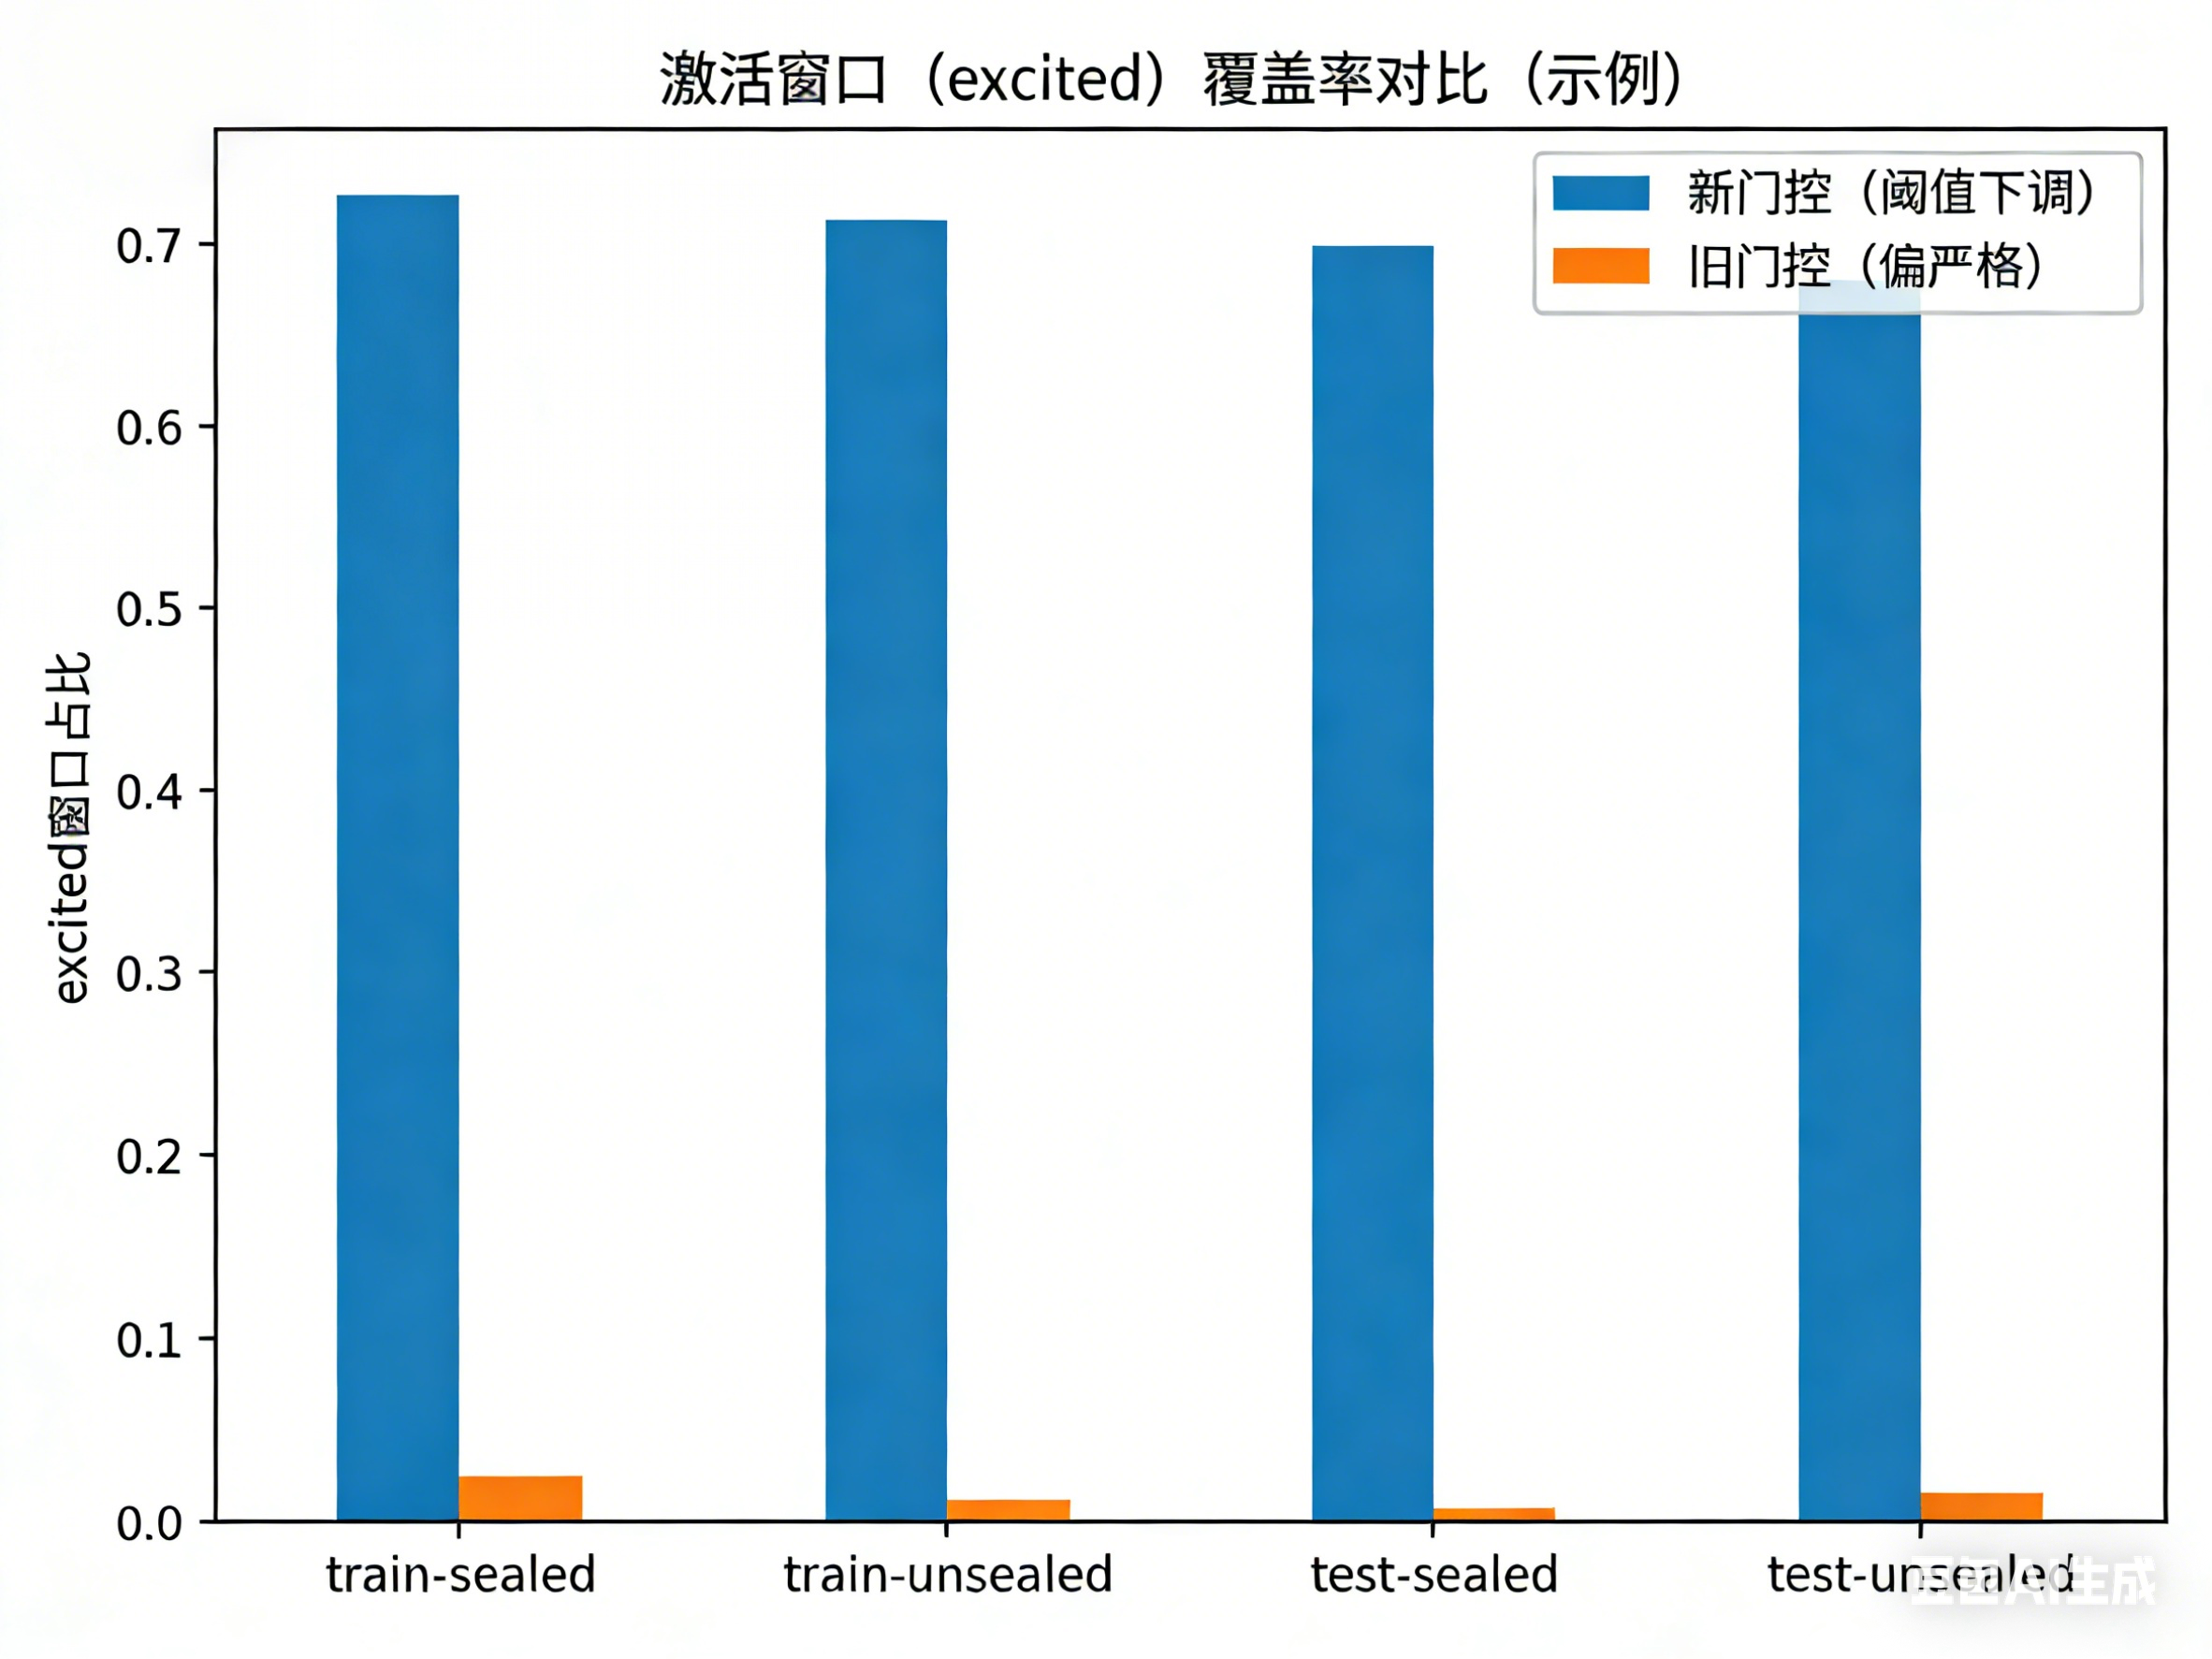
说明：当 excited 覆盖率过低时（例如只有极少窗口进入训练），模型容易“学成全负类”，出现 TPR≈0 的现象；下调门控/规则阈值后，excited 覆盖率显著提高，模型训练才有机会看到足够的“有效窗口”。
6.3 文件级检测效果（阶段性统计）
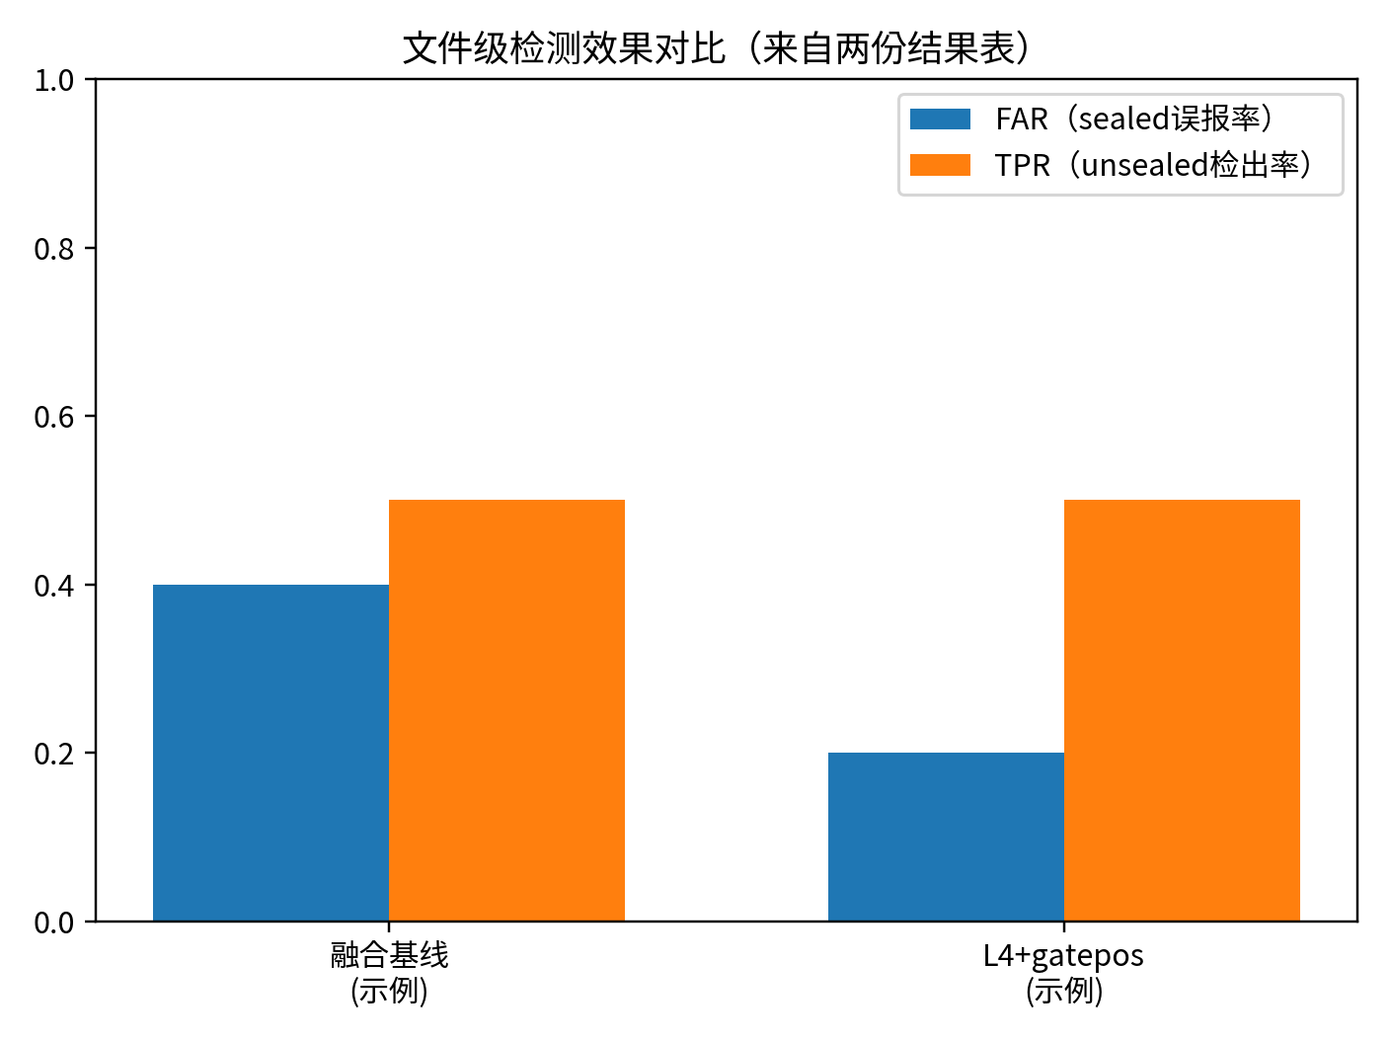
说明：当前阶段性结果中，融合基线 FAR≈0.40, TPR≈0.50；引入 gatepos 后，阶段性结果 FAR≈0.20, TPR≈0.50。
结果解读：门控与融合策略对误报控制有帮助，但仍存在泛化不稳、TPR 偏低的问题。
6.4 关键问题定位（结合已有统计结论）
“效果变差”的核心原因：
• 过拟合错觉：v3 未做划分时，模型可能记住了文件/工况差异（甚至包含数据源差异引入的捷径），所以能做到 FAR=0、TPR≈10/11；但这不代表能泛化到新数据或现场数据。
• 数据分布重叠：在当前划分下，部分 unsealed 的 excited 窗口在特征空间上更像 sealed（例如高耦合+大滞后+大温差的组合），导致这些窗口被 scorer 判为“正常”，形成 FN。

7.误报与漏报样本分析
为支撑企业侧对“误报/漏报原因与改进方向”的关注，我们对当前流程在实验室数据上的输出进行诊断，并结合 20 次随机划分（seed=0–19）的统计，归纳主要现象与可解释原因。

7.1 漏报（FN）主要原因：excited 门控覆盖率不足且分布不均
当前模型训练与推理均依赖激活窗口（is_excited=1）承载弱监督信号。若某个 unsealed 文件在多数窗口中未被判定为 excited，则该文件在后续打分与融合阶段缺乏“可触发的证据窗口”，从而导致文件级漏报。
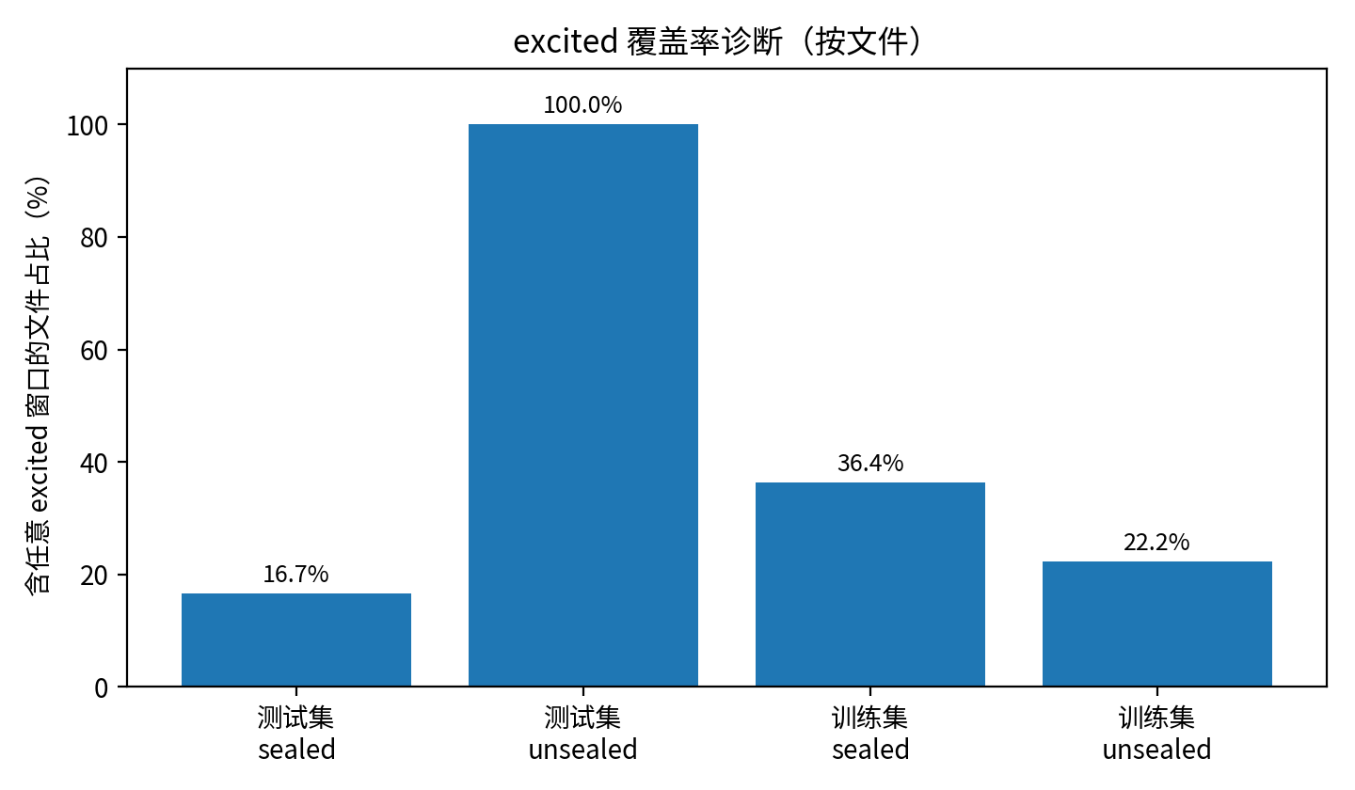
如上图所示：在本次实验的训练集/测试集中，unsealed 文件出现 excited 窗口的覆盖率明显偏低（训练集仅约 22.2% 文件含 excited）。该现象会直接降低可学习到的正类模式数量，并在文件级融合时造成召回不足。

7.2. 误报（FP）主要来源：少数 sealed 文件在特征空间与 unsealed 发生重叠
在 20 次重复划分中，误报集中出现在少数 sealed 文件（多为 restrict sealed），其窗口级特征与 unsealed 的弱监督正例存在重叠，导致在部分划分/阈值选择下被判为报警。
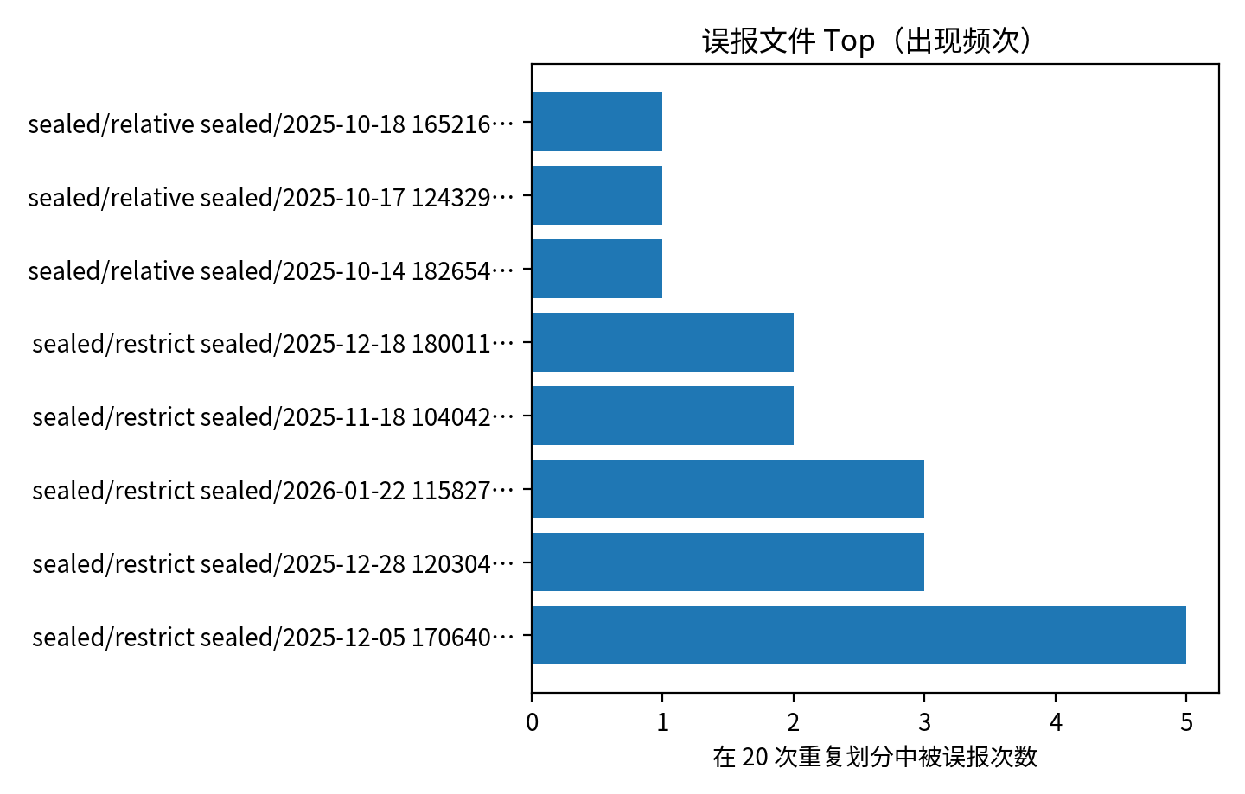
误报频次最高的 sealed 文件（Top 8）：
文件 | 被误报次数（/20） | 出现的 seed
data/sealed/restrict sealed/2025-12-05 170640.xlsx | 5 | 2,3,8,9,12
data/sealed/restrict sealed/2025-12-28 120304.xlsx | 3 | 2,6,15
data/sealed/restrict sealed/2026-01-22 115827.xlsx | 3 | 2,7,8
data/sealed/restrict sealed/2025-11-18 104042.xlsx | 2 | 7,8
data/sealed/restrict sealed/2025-12-18 180011.xlsx | 2 | 3,10
data/sealed/relative sealed/2025-10-14 182654.xlsx | 1 | 15
data/sealed/relative sealed/2025-10-17 124329.xlsx | 1 | 7
data/sealed/relative sealed/2025-10-18 165216.xlsx | 1 | 19
打算在下一阶段对上述高频误报文件开展“工况复核 + 传感器质量检查 + 特征分解”三类分析，以确认其属于真实异常工况、环境扰动导致的伪异常，或特征构造/门控规则的系统性偏差。

7.3. 指标波动原因：测试集样本量小 + 阈值在不同划分下不稳定
当前实验室数据规模有限（sealed≈28 文件，unsealed≈11 文件），在按文件划分后，测试集常见规模约为 sealed 6、unsealed 2。在此规模下，单个文件的误报或漏报都会导致 FAR/TPR 大幅跳变。
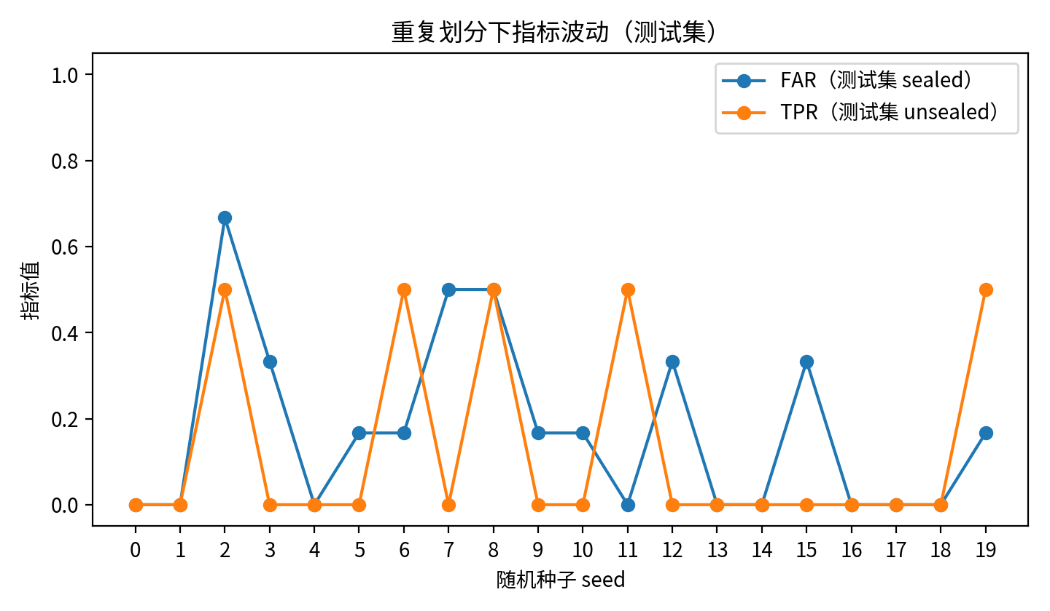
因此，报告中将同时给出单次最优结果与重复划分的统计区间，并在后续工作中以“重复划分均值±方差”作为主要评价依据。

7.4. 针对误报/漏报的改进计划
- 门控（excited）改进：按尺度定制激活判别，避免 unsealed 正例覆盖率过低；并输出每文件激活覆盖率作为质量门控指标。
- 特征体系改进：短窗关注瞬态速率/尖峰与不对称性，中窗关注耦合强度+稳定温差，长窗关注慢漂移与趋势一致性；同时引入鲁棒统计以降低噪声敏感性。
- 评价方式改进：固定 20–50 次重复划分统计，输出均值/方差与置信区间；并对高频 FP/FN 文件建立“回归测试集”，避免调参引入隐性过拟合。

8. 关于“强泄漏段（excited窗口）是否真的有帮助”的客观解释
excited 不应被当作“标签”，而应被当作“候选片段筛选器”。训练与评估仍遵循 train/val/test 划分；最终报警是文件级融合结果，excited 仅决定“哪些窗口进入模型与融合”。
为降低潜在偏差影响，采取以下措施：
• 评估统计在未见数据（val/test）上进行，且以文件级 FAR/TPR 为主。
• 用诊断报表量化 excited 覆盖率差异，只有在未见数据上仍稳定时才认为“激活窗口”有效。

9. 下一步工作计划（按主流ML流程，强调可解释）
1）稳定评估：固定数据划分策略，做 repeated splits（多随机种子）统计均值/方差，避免单次划分波动。
2）尺度定制特征：按尺度设计特征（短窗看瞬态/速率，中窗看耦合与中滞后，长窗看慢漂移与日周期残差）。
3）重新审视 excited：从单阈值门控升级为多条件门控/软门控（连续分数），减少误过滤。
4）阈值与部署：以 sealed 训练分布分位数设阈值，并在现场数据上做误报回归测试。
5）可解释输出：每次报警输出 top 窗口、关键特征与触发原因，形成工程可追溯链。
论文方面
• 引入更强模型（XGBoost/轻量深度模型或 GRU、LSTM时序 路线）作为对照基线；
• 形成消融实验：无门控/有门控、单尺度/多尺度、不同特征集、不同融合策略；
• 形成可复现的实验包（数据清洗、训练、推理、报表一键化）。

10. 已完成工作量
围绕“可复现、可诊断、可部署”的目标，已完成：
• 数据结构与标签梳理：sealed/unsealed/restrict/relative 目录含义统一，新数据集剔除异常文件并保持标签一致。
• 清洗与导出：数据库导出文件清洗为与实验室一致格式（时间戳修复、0值清洗、排序）。
• 多尺度滑窗与特征：实现 2/4/6h 特征提取、冷却段专属特征、弱标签规则(rule_pos)。
• 训练/测试闭环：train/val/test 划分、保存模型、批量推理、重复随机种子评估。
• 诊断工具：gating_diagnostics、融合鲁棒脚本（兼容列名/类型异常），快速定位性能异常原因。
• 工程化雏形：文件级输出（报警/延迟/触发窗口）可直接用于可视化平台接入，目前考虑的是streamlit。

汇报要点总结
- 已完成从“实验室可区分”到“可复现、可验证流程”的关键升级：流程固化、模型可保存、结果可追溯，并形成标准化报表输出。
- 当前主要瓶颈已明确：门控与弱监督规则的工程化取舍，以及部分样本在特征空间分布重叠导致的泛化波动；后续将通过统计验证与特征体系优化逐步提升稳定性。
- 下一阶段工作将以“控制误报、增强可解释性、提升可交付性”为目标：开展多随机划分评估、按尺度定制特征、并在现场数据上进行误报回归验证，推动方案向可上线应用收敛。

附录：lab246 代表性实验结果对比
说明：以下对比选取了三组具有代表性的实验结果包，用于体现当前方案的有效性与主要瓶颈。
其中 v3 为“未划分训练/测试集”的历史版本（存在过拟合风险，但能验证特征/规则是否具备区分能力）；v7.1 为“按文件划分 train/test，并在训练集上确定阈值”的改进流程（更接近主流 ML 评估范式）。
实验版本 | 评估口径 | FAR（误报率） | TPR（检出率） | 样本规模（sealed/unsealed）
v3 2/4/6h 融合 | 全量数据（无划分） | 0.000 | 0.909 | 28/11
v7.1 L4 K23 | test（按文件划分） | 0.200 | 0.500 | 5/2
v7.1 L4 K23 gatepos | test（按文件划分） | 0.000 | 0.500 | 2/2
v7.1 L4 K33 | test（按文件划分） | 0.200 | 0.500 | 5/2

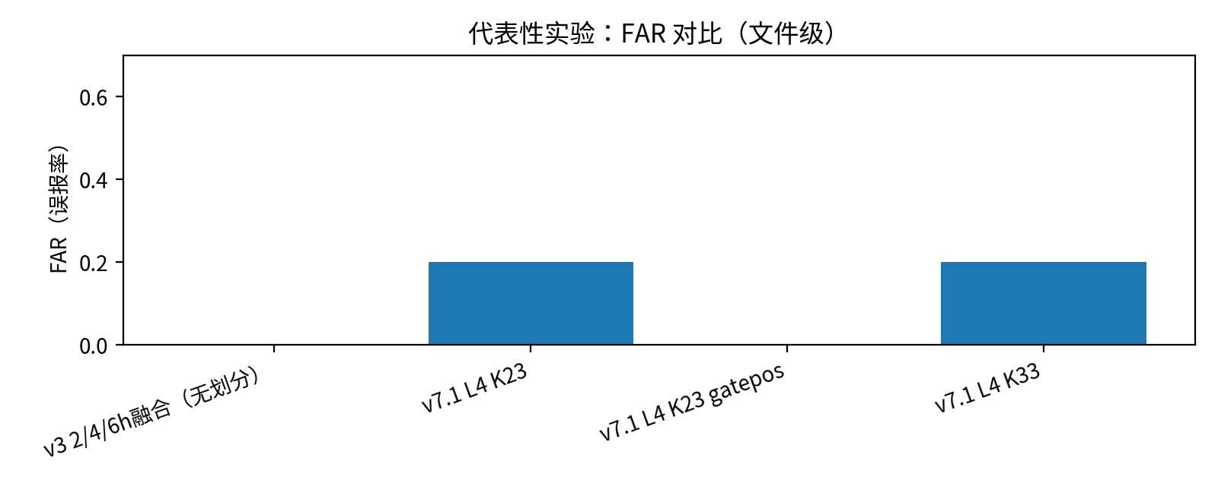
图1 代表性实验 FAR 对比（文件级）
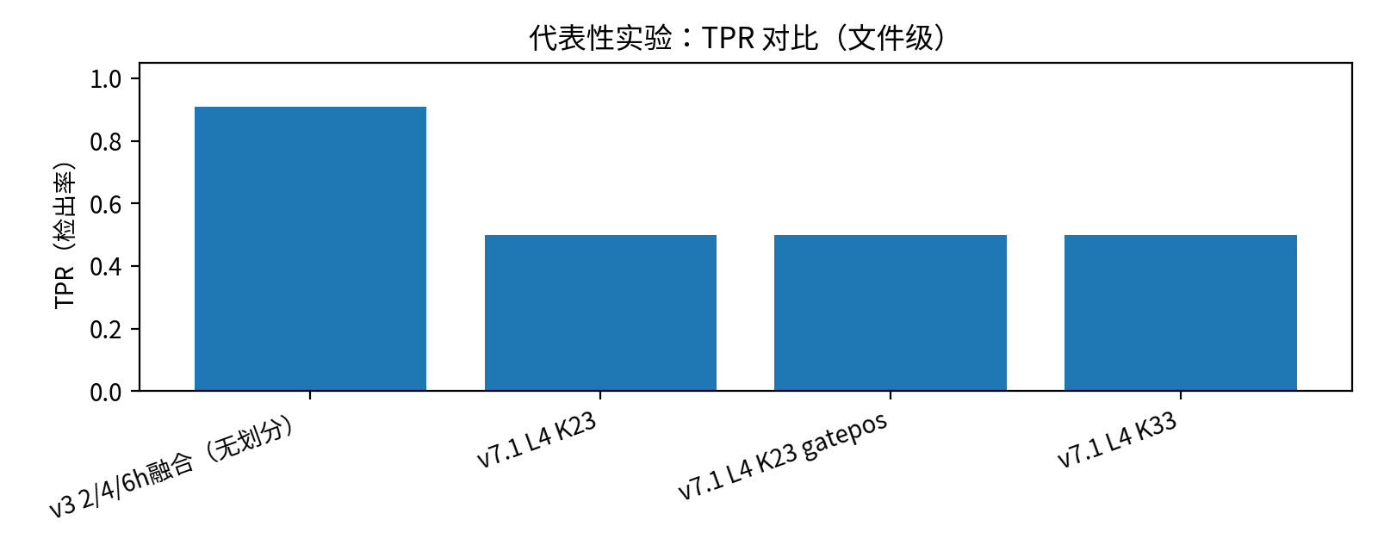
图2 代表性实验 TPR 对比（文件级）
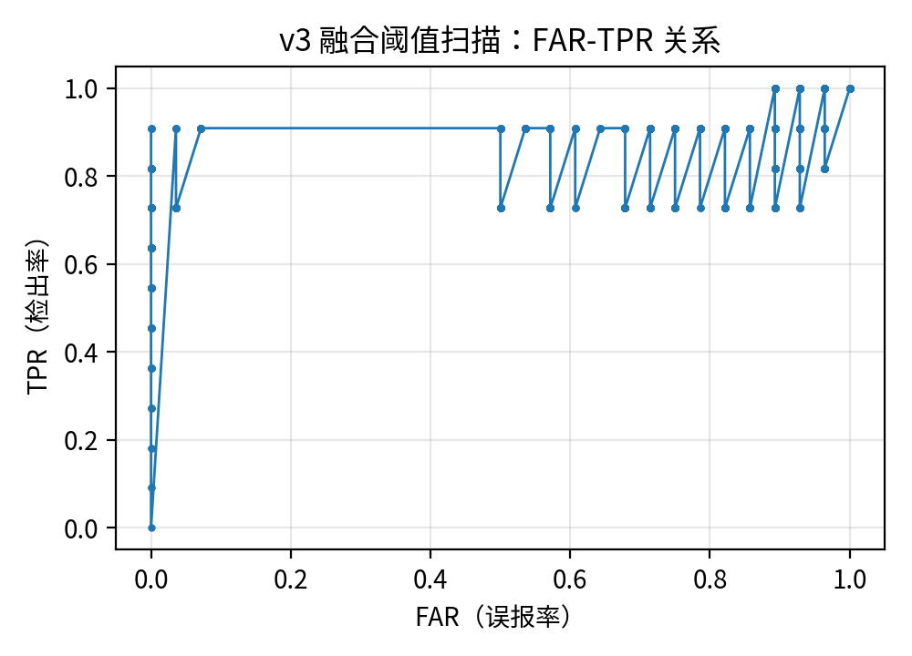
图3 v3（无划分）融合阈值扫描：FAR-TPR 关系（用于说明阈值可调性）
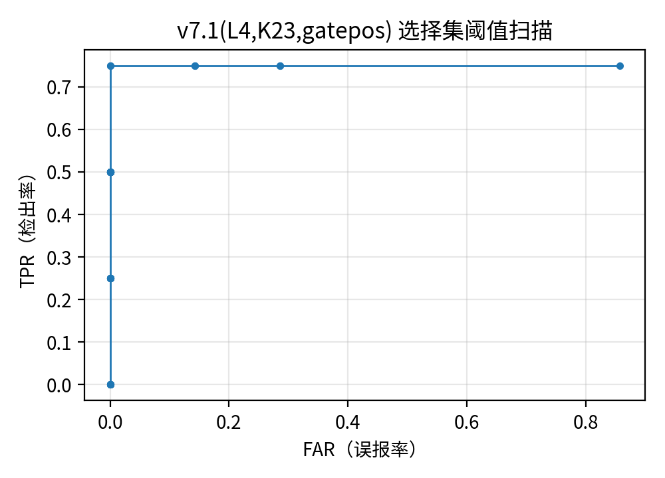
图4 v7.1（按文件划分）选择集阈值扫描：FAR-TPR 关系（样本较少，方差较大）

关键解读
- 历史版本 v3 在全量数据上可达到 FAR≈0、TPR≈0.91（10/11），证明“多尺度特征 + 兴奋段筛选 + 规则引导”的方向具备区分能力；但由于阈值与特征均在同一数据上形成，存在过拟合风险，不能作为最终泛化性能。
- 按文件划分后的 v7.1 结果出现“TPR≈0.5、FAR 0–0.2”波动，核心原因是：有效 excited 窗口占比低、文件级样本量小（当前 test 仅 2 条 unsealed），导致阈值选择方差很大；这属于数据规模/分布带来的不稳定，而不是方法完全失效。
- 当前阶段最关键的工程问题不是更换分类器，而是：1）进一步稳定 excited 触发逻辑与阈值策略；2）按尺度定制特征（2h/4h/6h 不同指标体系）；3）扩大可用于监督/验证的“弱正例窗口”覆盖率（在不引入大量误报的前提下）。

